15
июня
День берёзки

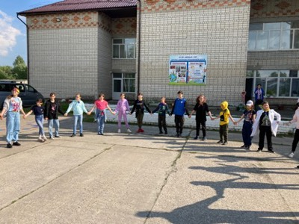
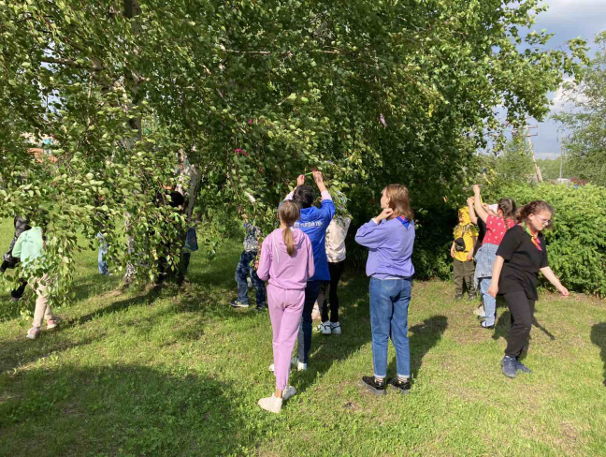
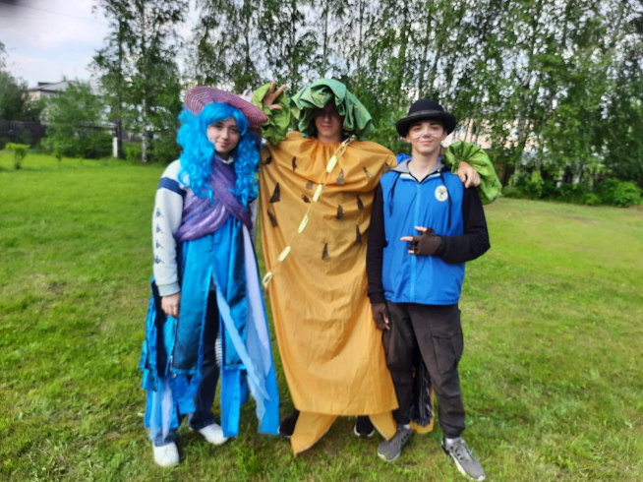

Всем привет! Сегодня был 9 день - день березки. Он начался с флешмоба. После чего ребята пошли на мастерские. В честь дня березки дети играли в народную игру " Лучи солнца ", а также водили хороводы. Во время сон часа с ребятами, которые не ушли спать устроили спортивную игру: волейбол. После сон часа ребята пошли на мероприятие. Они прыгали через костер, водили хороводы, завязывали на берёзу ленточки и загадывали желания. По итогам дня наибольшее количество бубликов набрал 1 отряд - молодцы. День прошел отлично. Дети ушли домой счастливые.

